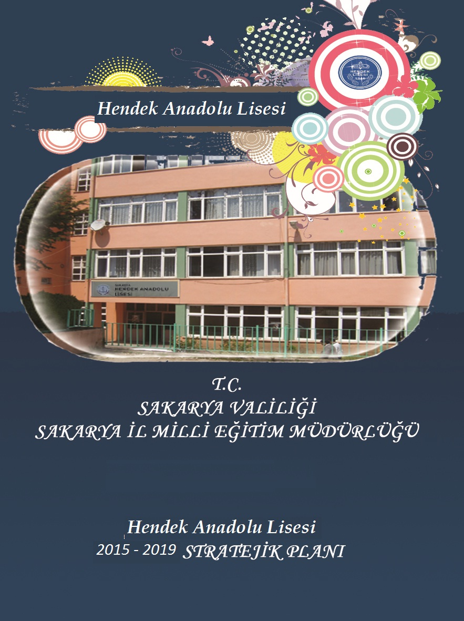

“”””””””””””””””””

Mustafa Kemal ATATÜRK’ün resmi ve sözü

……………………………………………………………………………………………………………………………………..
……………………………………………………….
Mustafa Kemal ATATÜRK

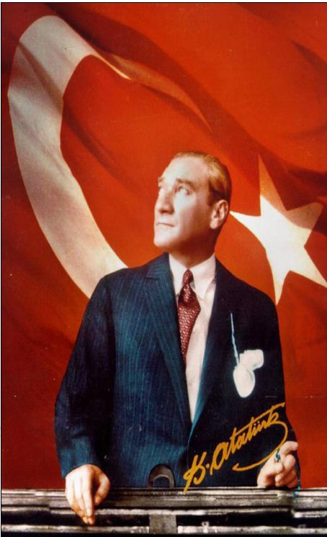

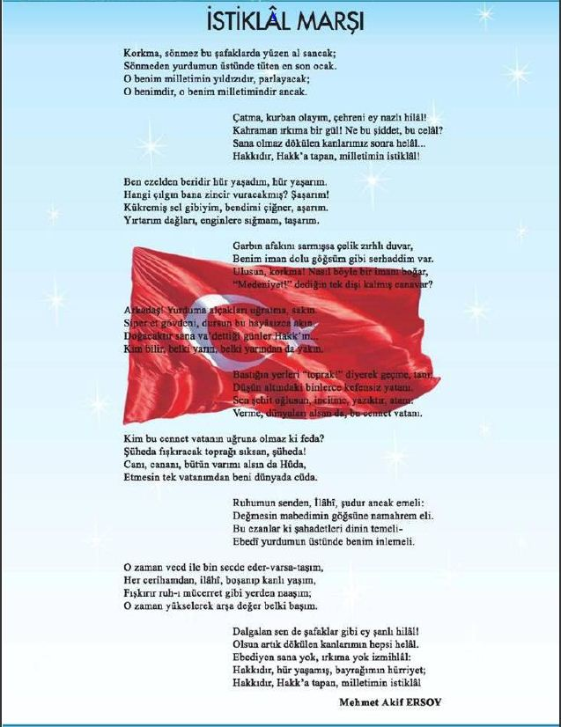
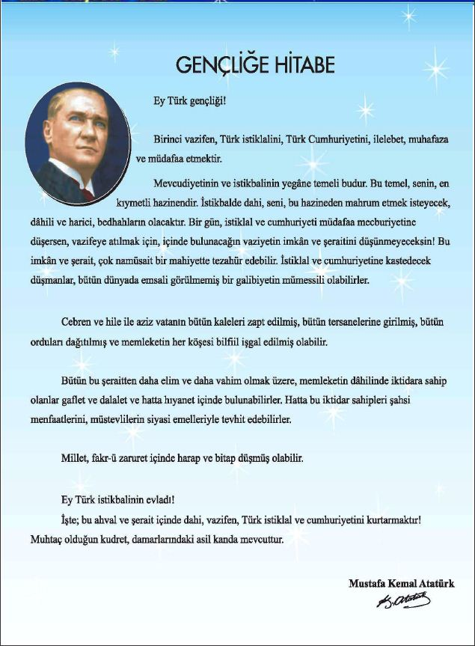

T.C
SAKARYA VALİSİ
Mustafa BÜYÜK
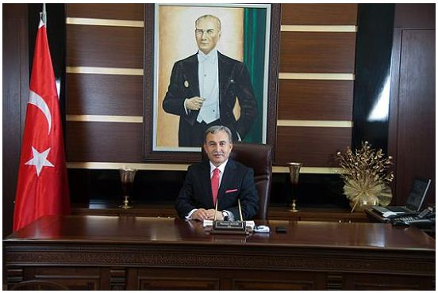

T.C
SAKARYA İL MİLLİ EĞİTİM MÜDÜRÜ
Yavuz Selim SANDIKÇI
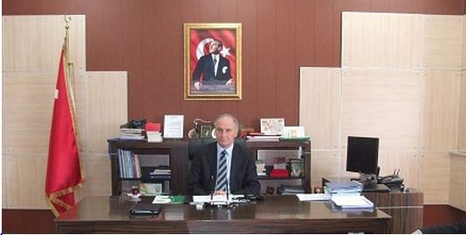

HENDEK İLÇE MİLLİ EĞİTİM MÜDÜRÜ
SABRİ DOĞAN

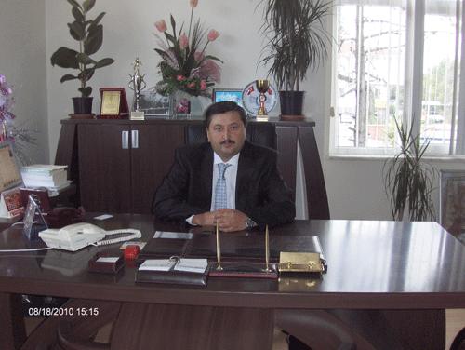

HENDEK ANADOLU LİSESİ MÜDÜRÜ
Hüseyin AKBULUT
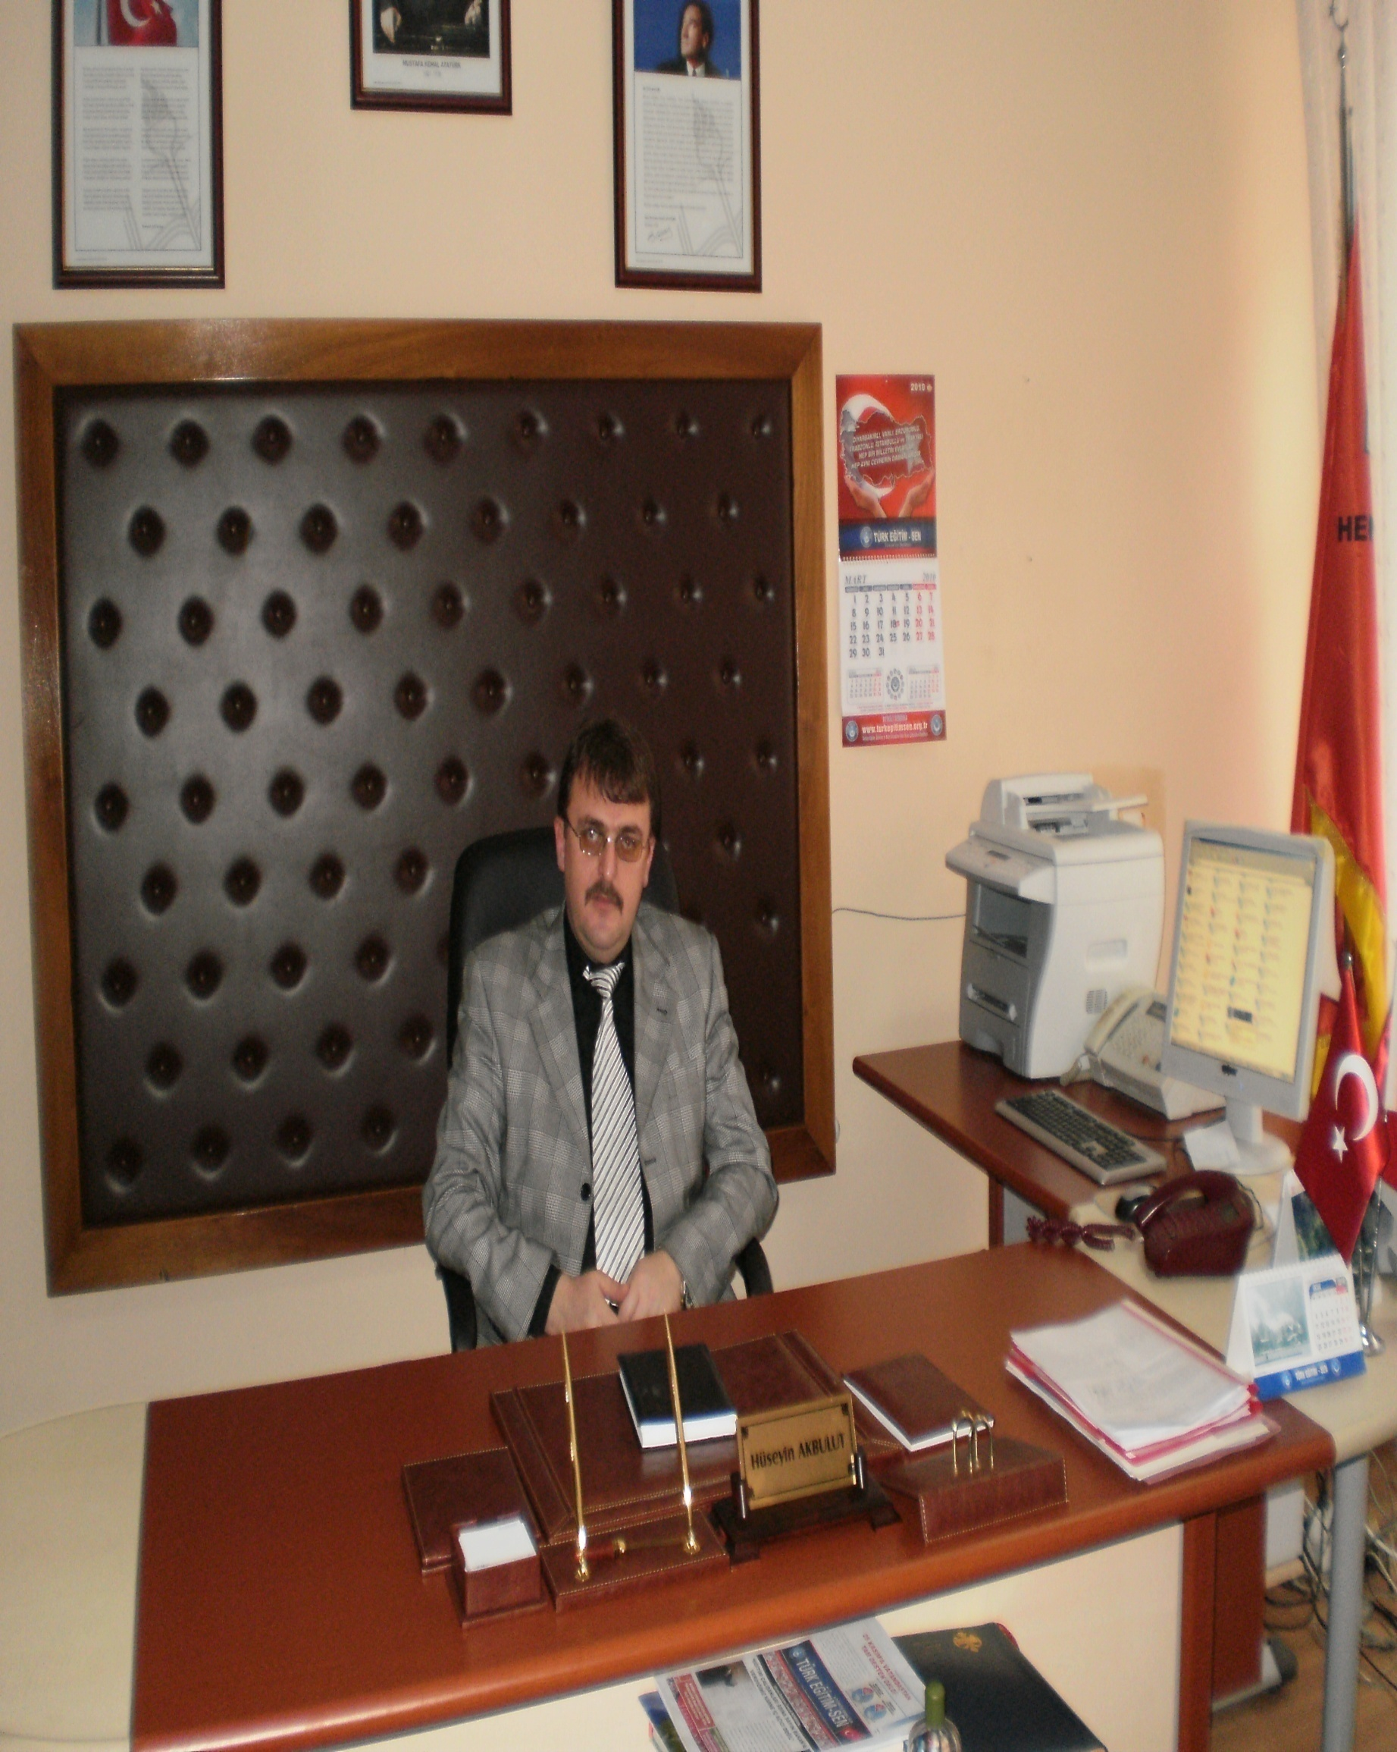

SUNUŞ
Her kurumun her kuruluşun mutlaka bir var oluş amacı vardır. Bir eğitim kurumu olarak bizim de amacımız, öğrencilerimizi hayata hazırlamak, gelecekte mutlu ve huzurlu bireyler olarak hayat sürmeleri için yürüdükleri yolda karşılarına çıkan engelleri ortadan kaldırmalarında yardımcı olmaktır.
Kurumumuzun varlığının yegâne sebebi olan öğrencilerimizin istedikleri hedefe ulaşabilmeleri rahat, huzurlu, güvenli bir ortamda yürütülen, iyi planlanmış bir programla eğitim görmelerine bağlıdır. Bizler Hendek Lisesi İdareci ve öğretmenleri olarak öğrencilerimize bu ortamı hazırlamak için “Birlikten kuvvet doğar.” ilkesiyle hareket etmenin gereği inancıyla çalışmalarımızı sürdürmekteyiz.
Toplam kalite yönetiminin “süreçlere tam katılım ve süreçler üzerinde ekip çalışması” temel prensibinden hareketle; sorumluluğu paylaşan, “ben” değil “biz” ruhuyla çalışan bir ekip olmanın önemine inanırız.
Tüm personelimizle mesleki anlamda destekleyici bir ilişki içinde olarak pozitif bir okul iklimi oluşturmanın okulumuzu gerçek anlamda başarıya ulaştırmada etkili olacağının bilincindeyiz. Oluşturulacak pozitif okul iklimi sayesinde eğitimde ortaya çıkan yeni anlayışların benimsenmesi, uygulanması ve eğitimde planlanan hedeflere ulaşılması mümkün olacaktır.

Hüseyin AKBULUT
Hendek Anadolu Lisesi Müdürü

GİRİŞ
Toplumların şekillenmesinde rol oynayan eğitim kurumlarının bir bütünlük ve beraberlik içinde geleceğe dönük öğrenci yetiştirebilmeleri, öğrencilerin ve toplumun beklentileri doğrultusunda hareket etmeleri ile mümkün olacaktır.
Buradan hareketle Millî Eğitim Temel Kanunu çerçevesinde 5018 sayılı Kamu Malî Yönetimi ve Kontrol Kanunu doğrultusunda paylaşımcı, şeffaf, işbirliğine dayalı, ölçülebilir ve değerlendirilebilir, planlı bir çalışma sistemi geliştirecek stratejik plan hazırlamaktır.
Yapılan çalışma Hendek Anadolu Lisesi’nin mevcut durumunu, 2015-2019 yılları arasındaki stratejik amaç, hedef, faaliyet ve performans göstergelerini kapsamaktadır.
Hendek Anadolu Lisesi
Stratejik Plan Hazırlama Ekibi

İÇİNDEKİLER |  | SAYFA NO
SUNUŞ |  | 8
GİRİŞ |  | 9
BİRİNCİ BÖLÜM HENDEK ANADOLU LİSESİ STRATEJİK PLANLAMA SÜRECİ |  |  | 12
Yasal Çerçeve |  |  | 12
Stratejik Planlama Çalışmaları |  |  | 13
İKİNCİ BÖLÜM: MEVCUT DURUM ANALİZİ |  |  | 15
1. | Tarihsel Gelişim | 17
2. | Yasal Yükümlülükler | 18
3. | Faaliyet Alanları, Ürün ve Hizmetler | 18
4. | Paydaş Analizi | 20
5. | Kurum İçi Analiz | 22
 | 5.1 Örgütsel Yapı | 22
 | 5.2 İnsan Kaynakları | 23
 | 5.3 Teknolojik Düzey | 33
 | 5.4 Mali Kaynaklar | 34
 | 5.5 İstatistikî Veriler | 35
6. | Çevre Analizi | 40
 | 6.1 PEST (Politik-Yasal, Ekonomik, Sosyo-Kültürel, Teknolojik, Ekolojik, Etik) Analizi | 40
7. | GZFT (Güçlü Yönler, Zayıf Yönler, Fırsatlar, Tehditler) Analizi | 41
ÜÇÜNCÜ BÖLÜM: GELECEĞE YÖNELİM |  |  | 42
8. | Misyon, Vizyon, Temel Değerler | 42
9. | Temalar, Amaçlar, Hedefler, Performans Göstergeleri, Faaliyet/Projeler ve Stratejiler
10. | İzleme, Değerlendirme ve Raporlama, Eylem Planları

KURUM KİMLİK BİLGİSİ
Kurum Adı | HENDEK ANADOLU LİSESİ
Kurum Türü | GENEL LİSE
Kurum Kodu | 972987
Kurum Statüsü | Kamu Özel
Kurumda Çalışan Personel Sayısı | Yönetici : 4  Öğretmen : 23  Hizmetli : 2  Memur : 1
Öğrenci Sayısı | 467
Öğretim Şekli | Normal
Okulun Hizmete Giriş Tarihi | 1945
KURUM İLETİŞİM BİLGİLERİ
Kurum Telefonu / Fax | Tel. : 0264 6146102  Fax : 02646146733
Kurum Web Adresi | Hendeklisesi@k12.tr
Mail Adresi | hakbulut54@hotmail.com
Kurum Adresi | Mahalle : Başpınar mah.  Posta Kodu :  İlçe : HENDEK  İli : SAKARYA
Kurum Müdürü | Hüseyin AKBULUT GSM Tel: 05055776223
Kurum Müdür Yardımcıları | Müdür Yard. 1 : İbrahim ALEMDAR GSM Tel : 5358594600  Müdür Yard. 2 : Davut BALIK GSM Tel : 5056834772  Müdür Yard. 3 : Şaban DİNÇ GSM Tel : 5056825969

BİRİNCİ BÖLÜM

HENDEK ANADOLU LİSESİ STRATEJİK PLANLAMA SÜRECİ
Yasal Çerçeve
Stratejik Planlama Çalışmaları

STRATEJİK PLANLAMA SÜRECİ
Yasal Çerçeve
Millî Eğitim Bakanlığı Stratejik Planı

DPT-Kamu Kuruluşları için Stratejik Planlama Kılavuzu

İl Özel İdaresi Stratejik Planı

Sakarya İl Millî Eğitim Müdürlüğü Stratejik Planı

Hendek İlçe Millî Eğitim Müdürlüğü Stratejik Planı

Stratejik Planlamaya ilişkin Usul ve Esaslar Hakkında Yönetmelik

5018 sayılı Kamu Malî Yönetimi ve Kontrol Kanunu

Şubat 2002 tarih ve 2533 Sayılı Tebliğler Dergisi’nde yayımlanan MEB Taşra Teşkilatı Toplam Kalite Yönetimi Uygulama Projesi

10 / 12 / 2003 tarihli ve 5018 sayılı Kamu Mali Yönetimi ve Kontrol Kanununun 9. maddesi.

Kasım 1999 tarih ve 2506 sayılı Tebliğler Dergisi’nde yayımlanan Toplam Kalite Yönetimi Uygulama Yönergesi

2007–2013 Dönemini Kapsayan 9. Kalkınma Planı

2007–2009 Dönemini Kapsayan Orta Vadeli Program

2007-2013 Eğitim Özel ihtisas Komisyonu Raporu

Millî Eğitim İle ilgili Mevzuat

Millî Eğitim Bakanlığı faaliyet alanı ile ilgili ulusal, bölgesel ve sektörel plan ve programlar

Millî Eğitim şura Kararları

Millî Eğitim Bakanlığı faaliyet alanı ile ilgili tüm projeler

“Gündüz kandilini hazırlamayan, karanlığa razı demektir.”
Mevlânâ

Stratejik Planlama Çalışmaları
Bireylerin mutlulukları için eğitimi temel unsur alan toplumlar belirlediği hedeflere ulaşabilmek için eğitim sistemlerini yeniden yapılandırma doğrultusunda planlı çalışmalar yapmaktadırlar. Hendek Lisesi olarak eğitim sistemindeki değişikliklere ayak uydurabilmenin ve daha mutlu bireyler yetiştirebilmenin, stratejik planımızın başarıya ulaşabilmesine bağlı olduğu düşüncesinden hareketle; Şeffaf, ölçülebilir bir plan için gereken analiz, veri ve bilgi toplama; stratejik amaç ve hedeflerin belirlenmesi için OGYE oluşturularak çalışma planı hazırlanmıştır.

Öncelikle okulumuzun misyon ve vizyonu belirlenmiş, durum analizi yapılmış ve bu doğrultuda stratejik plan hazırlanmıştır. Durum analizi yapılırken okulumuzun faaliyetlerini Gerçekleştirdiği iç ve dış çevre incelenmiş ve değerlendirilmiştir. Bu değerlendirme neticesinde okulumuzun var oluş gerekçesini belirten bir misyon oluşturulmuştur. İç ve dış paydaşlar incelenerek bunların okulumuzu ne ölçüde etkilediği ya da paydaşların okulumuzdan ne ölçüde etkilendiği üzerinde durularak stratejik amaç, hedef ve faaliyetlerimiz belirlenmiştir. Durum analizinde öncelikle okulumuzun her yönüyle bir fotoğrafını çekerek GZFT (güçlü yönlerimiz, zayıf yönlerimiz, fırsatlarımız ve tehditler) analizi yönteminden yararlanılmıştır. Bunun için de aşağıdaki çalışmalar yapılmıştır.

Öğrenci memnuniyeti anketleri,

Veli memnuniyeti anketleri,

Personel memnuniyeti anketi düzenlenmiştir.

Velilere, öğrencilere, öğretmenlere, “Okulumuzun zayıf yönleri, güçlü yönleri, okulumuzun fırsatları, okulumuza yönelik tehditler size göre nedir?” soruları sorularak SWOT analizi oluşturulmuştur. Bu anket ve görülmelerde elde edilen sonuçlar stratejik plan hazırlama sürecine büyük ölçüde katkı sağlamış ve vizyonumuzu belirlemede ölçü alınmıştır.

HENDEK LİSESİ
Stratejik Plan Hazırlama Ekibi
Unvanı | Adı-Soyadı | İletişim
Müdür | HÜSEYİN AKBULUT | 05055776223
Müdür Yardımcısı | DAVUT BALIK
Rehber Öğretmen | NİHAN ÇİTEMEL | 05066533278
En az 2 Öğretmen | MURAT ÇAMKERTEN  HAKAN ÖZTÜRK
En az 2 Öğrenci | Selim Solak- Zeynep Yaman
En az 2 Veli | Mine Yaman- Hülya Arslan  -
Destek Personeli (Kütüphane Memuru, hizmetli v.b.) | OSMAN ATMACA
Okul Aile Birliği başkanı | OSMAN AYAR
STK ‘lar (Dernek, Vakıf, Sanayi ve Ticaret Odası)
Muhtar
Mesleki ve Teknik Liseler için bölüm şefleri
……………………..

27/05/2014
Hüseyin AKBULUT
Hendek Anadolu Lisesi Müdürü

İKİNCİ BÖLÜM

DURUM ANALİZİ

MEVCUT DURUM ANALİZİ
1. | Tarihsel Gelişim
2. | Yasal Yükümlülükler
3. | Faaliyet Alanları, Ürün ve Hizmetler
4. | Paydaş Analizi
5. | Kurum İçi Analiz
 | 5.1 Örgütsel Yapı
 | 5.2 İnsan Kaynakları
 | 5.3 Teknolojik Düzey
 | 5.4 Mali Kaynaklar
 | 5.5 İstatistikî Veriler
6. | Çevre Analizi
 | 6.1 PEST (Politik-Yasal, Ekonomik, Sosyo-Kültürel, Teknolojik, Ekolojik, Etik) Analizi
 | 6.2 Üst Politika Belgeleri
7. | GZFT (Güçlü Yönler, Zayıf Yönler, Fırsatlar, Tehditler) Analizi

MEVCUT DURUM ANALİZİ

1. Tarihsel Gelişim
Okulumuz Hendek Ortaokulu adıyla 1945 yılında geçici bir binada hizmete başlamıştır 1946 yılında hazine arazisi üzerine bakanlığımızca yaptırılan tek katlı ahşap bir binaya taşınmıştır.
1961 yılında elektrik kontağından çıkan yangınla okul tamamen yanmıştır. Yanan binanın yerine 3 katlı 12 derslik betonarme bina yapılmıştır
1969- 1970 öğretim yılında Lise açılarak okulun adı Hendek Lisesi olarak değiştirilmiştir. Okulun mevcudunun artması nedeniyle 1976 yılında 21 no’lu parsele bitişik hazine arazisi üzerine 21 derslik ek bine inşaatına başlanmıştır. Ek bina 1979 -1980 eğitim yılında hizmete açılmıştır. Okulumuz ek binanın hizmete girmesiyle tekli öğretime geçmiştir. 1980-1981 eğitim yılında ilçemize açılan Kız Meslek Lisesi’nin binası olmadığından okulumuz ana binası Sakarya Valiliği’nin olurları ile Hendek Kız Meslek Lisesi’ne ihtiyaç duyulduğundan boşaltılmak kaydıyla Kız Meslek Lisesi’ne geçici olarak tahsis edilmiştir. Bu nedenle okulumuz dershane yetersizliğinden dolayı çiftli öğretime geçmiştir. Ancak 2005- 2006 eğitim ve öğretim yılında Hendek Kız Meslek Lisesi’nin kendi binasının yapılması sonucu bina tekrar 2005 -2006 eğitim yılından itibaren Hendek Lisesi’ne devredilmiştir. 2005-2006 eğitim yılında ek binada 6 şube ile eğitime başlanmış, 2006-2007 eğitim yılında 5 şube 1 laboratuar kullanılmış, ve 2005-2006 eğitim yılından itibaren yine okulumuz normal eğitime başlamıştır. Öğrenci sayılarının düşmesi ve Yab. Dil Ağırl. Lise’nin kademeli olarak kalkmasıyla birlikte eski binanın kullanılmayacağı ve yeni binanın yeterli olması nedeniyle tüm öğrencilerimizi yeni binada barındırmak ve eğitimlerini yeni binada tamamlamaları müdürlüğümüzce karar verilmiş bulunmaktadır. Kız Meslek Lisesi’nin kullandığı eski bina yıkım kararı yerel imkanlarla yıkımı gerçekleşmiştir.
1996-1997 Eğitim ve öğretim yılında yine okulumuz bünyesinde yabancı dil ağırlıklı lise bölümü açılmış olup eğitim ve öğretime devam etmiştir. Ancak 2007-2008 eğitim ve öğretim yılından itibaren Yabancı Dil Ağırlıklı Lise eğitimi sona ermiştir. Genel liselerin Anadolu Lisesine dönüştürülme projesi kapsamında okulumuz 2010-2011 eğitim ve öğretim yılından itibaren Hendek Anadolu Lisesi olarak hizmet vermektedir.

2. Yasal Yükümlülükler
Bu aşamada okul/kuruma görev ve sorumluluklar yükleyen, okulun faaliyet alanını düzenleyen mevzuat gözden geçirilerek yasal yükümlülükler ve dayanaklar listesi oluşturulur.
Yasal Yükümlülük (Görevler) | Dayanak(Kanun, Yönetmelik, Genelge adı ve no’su)
Toplam Kalite Yönetiminin Uygulanması | Kasım 1999 tarih ve 2506 sayılı Tebliğler Dergisi
Kamu Malî Yönetimi ve Kontrol Kanunu | 5018 Sayılı

- Faaliyet Alanları, Ürün/Hizmetler
FAALİYET ALANI: EĞİTİM | FAALİYET ALANI: YÖNETİM İŞLERİ
Hizmet–1 Rehberlik Hizmetleri  - Veli  - Öğrenci  - Öğretmen  - …………. | Hizmet–1 Öğrenci işleri hizmeti  - Kayıt- Nakil işleri  - Devam-devamsızlık  - Sınıf geçme vb
Hizmet–2 Sosyal-Kültürel Etkinlikler  - Halk oyunları  - Koro  - Satranç  - ……….. | Hizmet–2 Öğretmen işleri hizmeti  - Derece terfi  - Hizmet içi eğitim  - Özlük hakları
Hizmet–3 Spor Etkinlikleri  - Futbol,  - Voleybol  - Atletizm  - Güreş  - ……… | - Sınıflar arası müsabakalar  - Okullar arası müsabakalar
FAALİYET ALANI: ÖĞRETİM | FAALİYET ALANI: MESLEK EDİNDİRME
Hizmet–1 Müfredatın işlenmesi | - …………………
Hizmet–2 Kurslar  - Yetiştirme  - Hazırlama  - Etüt  - ……… | - Matematik kursu  - YGS denemeleri
Hizmet- 3 Proje çalışmaları  - AB Projeleri  - Sosyal Projeler  - Fen Projeleri | - Kariyer Günleri
FAALİYET ALANI: YGS-LYS’ye yönelik çalışmalar | FAALİYET ALANI: SEMİNER ÇALIŞMALARI
- Hizmet-1 Grupla Danışma | - Sınav kaygısına yönelik grupla psikolojik danışma  - Mesleki rehberlik amaçlı bireysel danışmalar
- Hizmet-2 Seminer | - Sınav kaygısı  - YGS-LYS  - Zaman Yönetimi  - Meslek Seçimi

Okul İçin Ürün/Hizmet Listesi
Öğrenci kayıt, kabul ve devam işleri | Eğitim hizmetleri
Öğrenci başarısının değerlendirilmesi | Öğretim hizmetleri
Sınav işleri | Toplum hizmetleri
Sınıf geçme işleri | Kulüp çalışmaları
Öğrenim belgesi düzenleme işleri | Diploma
Personel işleri | Sosyal, kültürel ve sportif etkinlikler
Öğrenci davranışlarının değerlendirilmesi | Burs hizmetleri
Öğrenci sağlığı ve güvenliği | Yurt hizmetleri
Okul çevre ilişkileri | Bilimsel vs araştırmalar
Rehberlik | Yaygın eğitim

4- PAYDAŞ ANALİZİ

PAYDAŞLAR
İÇ PAYDAŞLAR
Eğitim Yöneticileri
Öğretmenler
Diğer Çalışanlar
Öğrenciler
Okul-Aile Birliği

DIŞ PAYDAŞLAR
Milli Eğitim Bakanlığı
Sakarya Valiliği
Sakarya MEM
Hendek Kaymakamlığı
Hendek Belediyesi
Hendek MEM
Hendek Eğitim Fakültesi
Veliler
Yerel Medya
Yerel Meslek Kuruluşları
Hayırsever İşadamları
Güvenlik Güçleri
Özel Öğretim Kurumları
İlköğretim Kurumları
Halk Eğitim Merkezi ve ASO’lar

  - PAYDAŞ ANALİZİ

İç Paydaş Analizi
İç Paydaş Öğrenci Analizi
2013-2014 öğretim yılında Hendek Anadolu Lisesi öğrencilerine stratejik planlama iç paydaş(öğrenci) anketi uygulanmıştır. Toplam 500 öğrenciye anket uygulanmıştır. Anketler okul rehber öğretmeni tarafından sınıflara girilerek uygulanmıştır. Ankette toplam 20 ifade vardır. 4’lü likert tekniği uygulanmıştır. Anketlerin uygulanması 15 dakika sürmüştür.
2013–2014 öğretim yılı Hendek Anadolu Lisesi öğrencilerine uygulanan anket sonucunda öğrencilerin %63’ ü sınıf temsilcilerinin, dilek, öneri ve şikayetlerini ilgili kişilere ulaştırmadığını düşünmektedir. Öğrencilerin % 53’ü derslerin boş geçmesiyle ilgili önlemler alınmadığını düşünmektedir. Öğrencilerin %58’i derslerin işlenişinde harita, matematik-fen seti, bilgisayar gibi materyallerden yararlanılmadığını düşünmektedir.
İç Paydaş Öğretmen Analizi
2013-2014 öğretim yılında Hendek Anadolu Lisesi öğretmenlerine stratejik planlama iç paydaş (öğretmen) anketi uygulanmıştır. Toplam 30 öğretmene anket uygulanmıştır. Anketler okul rehber öğretmeni tarafından uygulanmıştır. Ankette toplam 20 ifade vardır. 4’lü likert tekniği uygulanmıştır. Anketlerin uygulanması 15 dakika sürmüştür.
2013–2014 öğretim yılında Hendek Anadolu Lisesi öğretmenlerine uygulanan anket sonucunda öğretmenlerin %58’i okul yönetiminin, başarılı performans gösteren personeli ödüllendirmediğini düşünmektedir. Öğretmenlerin %53’ü okulun, öğretim programı çerçevesinde kullanılması gereken teknolojik ders araç ve gereçlerinin yeterli olmadığını düşünmektedir.
Dış Paydaş Analizi
Dış Paydaş Veli Analizi
2013-2014 öğretim yılında Hendek Anadolu Lisesi velilerine stratejik planlama dış paydaş (veli) anketi uygulanmıştır. Toplam 100 veliye anket uygulanmıştır. Anketler okul rehber öğretmeni tarafından her sınıf düzeyinden 1 sınıf seçilerek, o sınıflarda bulunan öğrencilere verilmiş, ailelerine doldurtmaları için gerekli bilgi verilmiştir. 1 gün sonra anketlerin toplanacağı duyrulmuştur. Ankette toplam 20 ifade vardır. 4’lü likert tekniği uygulanmıştır.
2013–2014 öğretim yılı Hendek Anadolu Lisesi velilerine uygulanan anket sonucunda velilerimizin % 50’si öğrencilerin notları ve devamsızlığı ile ilgili bilgilere rahatlıkla ulaşamadıklarını belirtmişlerdir. Velilerin %61’i çocuklarının okulda öğrendiklerini günlük yaşamda kullanamadıklarını düşünmektedirler. Velilerin %63’ü çocuğunun anlamadığı bir şeyi öğretmenine rahatlıkla soramadığını düşünmektedir. Velilerin % 56’sı okuldaki sosyal etkinliklerin öğrencilerin yeteneklerini geliştirecek şekilde düzenlenmediğini düşünmektedir.

- KURUM İÇİ ANALİZ
  - Örgütsel Yapı
Okul/Kurum Teşkilat Şeması
Müdür Baş Yard.
MÜDÜR
Okul-Aile Birliği
Komisyonlar
Müdür Yrd.
Kurullar
Büro Hizmetleri
Memur
Yardımcı Hizmetler
Zümre Öğret.
Sınıf Öğret.
Rehber Öğret.
Öğrenci Kulüp.

Okul/Kurumlarda Oluşturulan Birimler:
Görevler | Görevle ilgili bölüm, birim, kurul/komisyon adı | Görevle ilgili işbirliği (paydaşlar) | Hedef kitle
Okulun maddi kaynaklarını en üst düzeye çıkarmak | Okul Aile Birliği | Osman Ayar  Mine Yaman  Hülya Arslan | Öğrenci, Veli
Öğrencileri eğitsel, kültürel ve sosyal anlamda üst düzeye çıkarmak | Öğretmenler kurulu | Bütün Öğretmenler | Öğrenci
Okulun gelişimini sağlamak | OGYE | Arslan Ereli  Selim Uylas | Öğrenci, Veli
Okulun ödül ve ceza sistemini yapılandırmak | Öğrenci davranışlarını değerlendirme üst kurulu | İlhan Aydın  Halim Türk | Öğrenci
Okulun maddi işlevleriyle ilgilenmek | Satın alma komisyonu | Murat Çamkerten Yusuf Tatarhan
Öğrenci ve velilerin bireysel rehberlik hizmetlerini sağlamak | Psikolojik danışma ve rehberlik hizmetleri yürütme komisyonu | Arslan Ereli  Yakup Bayıroğlu  Yusuf Tatarhan  Hakan Öztürk | Öğrenci, Veli
5.2 İnsan Kaynakları
2013/2014 Yılı Kurumdaki Mevcut Yönetici Sayısı:
 | Görevi | Erkek | Kadın | Toplam
1 | Müdür | 1 |  | 1
2 | Müdür Yard | 3 |  | 3

5.2.1 Kurum Yöneticilerinin Eğitim Durumu:
Eğitim Düzeyi | 2014 Yılı İtibari İle
 | Kişi Sayısı | %
Önlisans
Lisans | 3 | 100
Yüksek Lisans

5.2.2 Kurum Yöneticilerinin Yaş İtibari ile dağılımı:
Yaş Düzeyleri | 2014 Yılı İtibari İle
 | Kişi Sayısı | %
20-30 | 0 | 0
30-40 | 2 | 50
40-50 | 1 | 25
50+... | 1 | 25

5.2.3 İdari Personelin Hizmet Süresine İlişkin Bilgiler:
Hizmet Süreleri | 2014 Yılı İtibari İle
 | Kişi Sayısı | %
1-3 Yıl | 2 | 50
4-6 Yıl | 1 | 25
7-10 Yıl
11-15 Yıl
16-20 Yıl
21+....... üzeri | 1 | 25

5.2.4 Kurumda gerçekleşen yönetici sirkülasyonunun oranı:
 | Yıl İçerisinde Kurumdan Ayrılan Yönetici Sayısı |  |  | Yıl İçerisinde Kurumda Göreve Başlayan Yönetici Sayısı
 | 2012 | 2013 | 2014 | 2012 | 2013 | 2014
TOPLAM |  |  | 1 |  | 2 | 1

5.2.5 Öğretmenlere İlişkin Bilgiler:
2014 Yılı Kurumdaki Mevcut Öğretmen Sayısı:
 | Branşı | Erkek | Kadın | Toplam
1 | TÜRK EDEBİYATI | 3 | 3 | 6
2 | MATEMATİK | 5 | 1 | 6
3 | TARİH | 2 | 1 | 3
4 | COĞRAFYA | 2 | 1 | 3
5 | FİZİK | 2 | 0 | 2
6 | KİMYA | 1 | 0 | 1
7 | BİYOLOJİ | 1 | 0 | 1
8 | İNGİLİZCE | 3 | 1 | 4
9 | BEDEN EĞİTİMİ | 2 | 0 | 2
10 | DİN KÜLT.ve AH.BİL. | 1 | 1 | 2
11 | RESİM | 0 | 1 | 1
12 | REHBERLİK | 0 | 1 | 1
13 | ALMANCA | 1 | 1 | 2
TOPLAM |  | 23 | 11 | 34

5.2.6 Öğretmenlerin Yaş İtibari ile Dağılımı:
Yaş Düzeyleri | 2014 Yılı
 | Kişi Sayısı | %
20-30 | 6 | 18
30-40 | 15 | 46
40-50 | 6 | 18
50+... | 6 | 18

5.2.7. Öğretmenlerin Hizmet Süreleri:
Hizmet Süreleri | 2014 Yılı İtibari İle
 | Kişi Sayısı | %
1-3 Yıl | 3 | 9
4-6 Yıl | 5 | 15
7-10 Yıl | 6 | 18
11-15 Yıl | 8 | 23
16-20 Yıl | 8 | 23
21+... üzeri | 4 | 12

5.2.8 Kurumda gerçekleşen öğretmen sirkülâsyonunun oranı:
 | Yıl İçerisinde Kurumdan Ayrılan Öğretmen Sayısı |  |  | Yıl İçerisinde Kurumda Göreve Başlayan Öğretmen Sayısı
 | 2012 | 2013 | 2014 | 2012 | 2013 | 2014
TOPLAM | 4 | 3 | 3 | 3 | 3 | 4

5.2.9 Destek Personele (Hizmetli- Memur) İlişkin Bilgiler:
2014 Yılı Kurumdaki Mevcut Hizmetli/ Memur Sayısı:
 | Görevi | Erkek | Kadın | Eğitim Durumu | Hizmet Yılı | Toplam
1 | Memur | 0 | 1 | LİSE | 20 | 1
2 | Hizmetli | 2 | 0 | LİSE | 15-5 | 2
3 | Sözleşmeli İşçi
4 | Sigortalı İşçi

5.2.10 Çalışanların Görev Dağılımı
S.NO | UNVAN | GÖREVLERİ
1 | Okul müdürü | Okul müdürü;  - Ders okutmak  - Kanun, tüzük, yönetmelik, yönerge, program ve emirlere uygun olarak görevlerini yürütmeye,  - Okulu düzene koyar  - Denetler.  - Okulun amaçlarına uygun olarak yönetilmesinden, değerlendirilmesinden ve geliştirmesinden sorumludur.  - Okul müdürü, görev tanımında belirtilen diğer görevleri de yapar.
2 | Müdür baş yardımcısı | Müdür başyardımcısı,  - Ders okutur  - Müdürün en yakın yardımcısıdır.  - Müdürün olmadığı zamanlarda müdüre vekâlet eder.  - Okulun her türlü eğitim-öğretim, yönetim, öğrenci, personel, tahakkuk, ayniyat, yazışma, eğitici etkinlikler, yatılılık, bursluluk, güvenlik, beslenme, bakım, koruma, temizlik, düzen, nöbet, halkla ilişkiler gibi işleriyle ilgili olarak okul müdürü tarafından verilen görevleri yapar.  - Müdür başyardımcısı, görev tanımında belirtilen diğer görevleri de yapar.
3 | Müdür yardımcısı | Müdür yardımcıları  - Ders okutur  - Okulun her türlü eğitim-öğretim, yönetim, öğrenci, personel, tahakkuk, ayniyat, yazışma, sosyal etkinlikler, yatılılık, bursluluk, güvenlik, beslenme, bakım, nöbet, koruma, temizlik, düzen, halkla ilişkiler gibi işleriyle ilgili olarak okul müdürü tarafından verilen görevleri yapar  - Müdür yardımcıları, görev tanımında belirtilen diğer görevleri de yapar.
4 | Öğretmenler | - İlköğretim okullarında dersler sınıf veya branş öğretmenleri tarafından okutulur.  - Öğretmenler, kendilerine verilen sınıfın veya şubenin derslerini, programda belirtilen esaslara göre plânlamak, okutmak, bunlarla ilgili uygulama ve deneyleri yapmak, ders dışında okulun eğitim-öğretim ve yönetim işlerine etkin bir biçimde katılmak ve bu konularda kanun, yönetmelik ve emirlerde belirtilen görevleri yerine getirmekle yükümlüdürler.  - Sınıf öğretmenleri, okuttukları sınıfı bir üst sınıfta da okuturlar.  - İlköğretim okullarının 4 üncü ve 5 inci sınıflarında özel bilgi, beceri ve yetenek isteyen; beden eğitimi, müzik, görsel sanatlar, din kültürü ve ahlâk bilgisi, yabancı dil ve bilgisayar dersleri branş öğretmenlerince okutulur.  - Derslerini branş öğretmeni okutan sınıf öğretmeni, bu ders saatlerinde yönetimce verilen eğitim-öğretim görevlerini yapar.  - Okulun bina ve tesisleri ile öğrenci mevcudu, yatılı-gündüzlü, normal veya ikili öğretim gibi durumları göz önünde bulundurularak okul müdürlüğünce düzenlenen nöbet çizelgesine göre öğretmenlerin, normal öğretim yapan okullarda gün süresince, ikili öğretim yapan okullarda ise kendi devresinde nöbet tutmaları sağlanır.  - Yönetici ve öğretmenler; Resmî Gazete, Tebliğler Dergisi, genelge ve duyurulardan elektronik ortamda yayımlananları Bakanlığın web sayfasından takip eder.  - Elektronik ortamda yayımlanmayanları ise okur, ilgili yeri imzalar ve uygularlar.  9. Öğretmenler dersleri ile ilgili araç-gereç, laboratuar ve işliklerdeki eşyayı, okul kütüphanesindeki kitapları korur ve iyi kullanılmasını sağlarlar.
5 | Yönetim işleri ve büro memuru | - Müdür veya müdür yardımcıları tarafından kendilerine verilen yazı ve büro işlerini yaparlar.  - Gelen ve giden yazılarla ilgili dosya ve defterleri tutar, yazılanların asıl veya örneklerini dosyalar ve saklar, gerekenlere cevap hazırlarlar.  - Memurlar, teslim edilen gizli ya da şahıslarla ilgili yazıların saklanmasından ve gizli tutulmasından sorumludurlar.  - Öğretmen, memur ve hizmetlilerin özlük dosyalarını tutar ve bunlarla ilgili değişiklikleri günü gününe işlerler.  - Arşiv işlerini düzenlerler.  - Müdürün vereceği hizmete yönelik diğer görevleri de yaparlar.
6 | Yardımcı hizmetler personeli | - Yardımcı hizmetler sınıfı personeli, okul yönetimince yapılacak plânlama ve iş bölümüne göre her türlü yazı ve dosyayı dağıtmak ve toplamak,  - Başvuru sahiplerini karşılamak ve yol göstermek,  - Hizmet yerlerini temizlemek,  - Aydınlatmak ve ısıtma yerlerinde çalışmak,  - Nöbet tutmak,  - Okula getirilen ve çıkarılan her türlü araç-gereç ve malzeme ile eşyayı taşıma ve yerleştirme işlerini yapmakla yükümlüdürler.  - Bu görevlerini yaparken okul yöneticilerine ve nöbetçi öğretmene karşı sorumludurlar.
7 | Kaloriferci | - Kaloriferci, kalorifer dairesi ve tesisleri ile ilgili hizmetleri yapar.  - Kaloriferin kullanılmadığı zamanlarda okul yönetimince verilecek işleri yapar.  - Kaloriferci, okul müdürüne, müdür yardımcısına ve nöbetçi öğretmene karşı sorumludur.  - Müdürün vereceği hizmete yönelik diğer görevleri de yapar

5.2.11 Çalışanların Gönüllü Yaptıkları İşler:
S. NO | ADI SOYADI | GÖREVİ | BRANŞI | İLGİ ALANLARI | GÖNÜLLÜ ÇALIŞMALARI
1 | HÜSEYİN  AKBULUT | Müdür | DİN KÜLTÜRÜ VE AHLAK BİLGİSİ | EĞİTİM BİLİMLERİ | stratejik planlama  TKY
2 | MURAT ÇAMKERTEN | Öğretmen | KİMYA | BİLGİSAYAR | okulun internet sitesi
3 | HAKAN ÖZTÜRK | Öğretmen | TÜRK Edb. öğretmeni | TİYATRO,ŞİİR | okulun internet sitesi
4 | NİHAN ARSLAN | Öğretmen | REHBERLİK | EĞİTİM BİLİMLERİ, PSİKOLOJİ | stratejik planlama  TKY

5.2.12 Okul/kurum Rehberlik Hizmetleri
Mevcut Kapasite |  |  |  | Mevcut Kapasite Kullanımı ve Performans
Psikolojik Danışman Norm Sayısı | Görev Yapan Psikolojik Danışman Sayısı | İhtiyaç Duyulan Psikolojik Danışman Sayısı | Görüşme Odası Sayısı | Danışmanlık Hizmeti Alan |  |  | Rehberlik Hizmetleri İle İlgili Düzenlenen Eğitim/Paylaşım Toplantısı Vb. Faaliyet Sayısı
 |  |  |  | Öğrenci Sayısı | Öğretmen Sayısı | Veli Sayısı | Öğretmenlere Yönelik | Öğrencilere Yönelik | Velilere Yönelik
2222 | 1 | 1 | 1 | 2350 | 0 | 120 | 3 | 10 | 5

HENDEK ANADOLU LİSESİ İNSAN KAYNAKLARI DAĞILIMI VE BİLGİSİ
ÖĞRETMEN İHTİYAÇ DURUMU VE DAĞILIMI |  |  |  |  |  |  |  |  | ÖĞRETMEN MESLEKİ GELİŞİM DÜZEYİ
 |  |  |  |  |  |  | KADRO DURUMU |  | EĞİTİM DURUMU |  |  | HİZMET İÇİ EĞİTİM
Sıra no | Adı soyadı | Görev | Branş | Kıdem | Okuldaki kıdemi | Normu var mı? | Mevcut(Kadrolu) | İhtiyaç | Ön lisans | Lisans | Yüksek lisans | Geçmiş yıllar da aldığı HİE saati toplamı ortalaması | Son yılki hie süresi | Aldığı ödüller ve cezalar | Yaptığı bilimsel  Çalış malar ve kitaplar
1 | Hüseyin AKBULUT | MÜDÜR | Din.Kült.ah. |  |  |  | X |  |  | X
2 | İBRAHİM ALEMDAR | MÜDÜR YRD | MATEMATİK |  |  |  | X |  |  | X
3 | DAVUT BALIK | MÜDÜR YRD | TARİH |  |  |  | X |  |  | X
4 | ŞABAN DİNÇ | MÜDÜR YRD | COĞRAFYA
5 | Nihan ÇİTEMEL | ÖĞRETMEN | Rehberlik ve Psikolojik Danışma |  |  |  | X |  |  |  | X |  |  |  | - Ahlaki Yargı Yeteneği ile Psikolojik Belirtiler Arasındaki İlişki  - AKRAN ZORBALIĞI
6 | MetinÇETİNKAYA | ÖĞRETMEN | EDEBİYAT |  |  |  | X |  |  | X
6 | HAKAN ÖZTÜRK | ÖĞRETMEN | EDEBİYAT |  |  |  |  |  |  | X
7 | ZEHRA GÜDEN ALTMIŞ | ÖĞRETMEN | EDEBİYAT |  |  |  |  |  |  |  | X
8 | BAHAR ÇÖKSE | ÖĞRETMEN | EDEBİYAT |  |  |  |  |  |  | X
9 | ARSLAN ERELİ | ÖĞRETMEN | EDEBİYAT |  |  |  |  |  |  | X
10 | Halim TÜRK | ÖĞRETMEN | MATEMATİK |  |  |  | X |  |  | X

11 | İbrahim SEMİZ | ÖĞRETMEN | MATEMATİK |  |  |  | X |  |  | X
12 | Elif Esra BUZDOĞAN | ÖĞRETMEN | MATEMATİK |  |  |  |  |  |  | X
13 | ÖNER ÖZDİNGİŞ | ÖĞRETMEN | MATEMATİK |  |  |  |  |  |  | X
14 | ULAŞ ŞENHALLI | ÖĞRETMEN | MATEMATİK |  |  |  |  |  |  | X
15 | Saime YILDIRAN | ÖĞRETMEN | TARİH |  |  |  | X |  |  | X
16 | M.Faruk SAYGUN | ÖĞRETMEN | TARİH |  |  |  | X |  |  | X
17 | Mevlüt MURAT | ÖĞRETMEN | COĞRAFYA |  |  |  | X |  |  | X
18 | Nilgün ÇAVUŞ | ÖĞRETMEN | COĞRAFYA |  |  |  | X |  |  | X
16 | İlhan AYDIN | ÖĞRETMEN | İNGİLİZCE |  |  |  | X |  |  | X
17 | GÜLŞAH ONUR | ÖĞRETMEN | İNGİLİZCE |  |  |  | X |  |  | X
 | SELİM UYLAS | ÖĞRETMEN | İNGİLİZCE |  |  |  | X |  |  | X
 | ŞÜKRÜ DEMİRBACAK | ÖĞRETMEN | ALMANCA
 | AYŞE GÜZEL | ÖĞRETMEN | ALMANCA
18 | Yakup BAYIROĞLU | ÖĞRETMEN | FİZİK |  |  |  | X |  |  | X
 | MESUT YAMAN | ÖĞRETMEN | FİZİK |  |  |  | X |  |  | X
19 | Murat ÇAMKERTEN | ÖĞRETMEN | KİMYA |  |  |  | X |  |  | X
20 | Yusuf TATARHAN | ÖĞRETMEN | BİYOLOJİ |  |  |  | X |  |  | X
21 | FATMA İLGE | ÖĞRETMEN | Din.Kült.ah. |  |  |  | X |  |  | X
22 | FATMA YAR | ÖĞRETMEN | RESİM |  |  |  | X |  |  | X
23 | Halil GENÇ | ÖĞRETMEN | BED.EĞT |  |  |  | X |  |  | X
24 | Erkan GÜLERYÜZ | ÖĞRETMEN | BED.EĞT |  |  |  | X |  |  | X
24 | İLKER YASİN ÇOKGÖR | ÖĞRETMEN | MÜZİK |  |  |  | X |  |  | X

*Tablo okul/kurumların özelliklerine göre değişiklik gösterebilir.
5.3 Teknolojik Düzey
Okul/Kurumun Teknolojik Altyapısı:
Araç-Gereçler | 2012 | 2013 | 2014 | İhtiyaç
Bilgisayar | 23 | 26 | 26 | 0
Yazıcı | 7 | 8 | 8 | 0
Tarayıcı | 0 | 1 | 1 | 0
Tepegöz | 0 | 0 | 0 | 0
Projeksiyon | 1 | 2 | 2 | 0
Televizyon | 2 | 2 | 2 | 0
İnternet bağlantısı | 1 | 1 | 2 | 0
Fen Laboratuvarı | 1 | 1 | 1 | 2
Bilgisayar Lab. | 1 | 1 | 1 | 0
Fax | 1 | 1 | 1 | 0
Video
DVD Player | 1 | 1 | 1 | 0
Fotograf makinası | 1 | 1 | 1 | 0
Kamera | 0 | 0 | 0 | 1
Okul/kurumun İnternet sitesi | 1 | 1 | 1 | 1
Personel/e-mail adresi oranı | %50 | %70 | %100 | 0
Diğer araç-gereçler
…………

5.3.1 Okul/Kurumun Fiziki Altyapısı:
Fiziki Mekan | Var | Yok | Adedi | İhtiyaç | Açıklama
Öğretmen Çalışma Odası | X |  | 1 | 0
Ekipman Odası | X |  | 1 | 0
Kütüphane | X |  | 1 | 0
Rehberlik Servisi | X |  | 1 | 0
Resim Odası | X |  | 1 | 0
Müzik Odası | X |  | 1 | 1
Çok Amaçlı Salon |  | X |  | 1
Ev Ekonomisi Odası |  | X | 0 | 0
İş ve Teknik Atölyesi |  | X | 0 | 0
Bilgisayar laboratuarı | X |  | 1 | 0
Yemekhane |  | X | 0 | 0
Spor Salonu | X |  | 1 | 0
Otopark |  | X | 0 | 1
Spor Alanları | X |  | 1 | 1
Kantin | X |  | 1 | 0
Fen Bilgisi Laboratuvarı | X |  | 1 | 2
Atelyeler |  | X | 0 | 0
Bölümlere Ait Depo |  | X | 0 | 0
Bölüm Laboratuvarları |  | X | 0 | 0
Bölüm Yönetici Odaları |  | X | 0 | 0
Bölüm Öğrt. Odası |  | X | 0 | 0
Teknisyen Odası |  | X | 0 | 0
Bölüm Dersliği |  | X | 0 | 0
Arşiv | X |  | 1 | 0
…………

5.5 İstatistikî Veriler
Öğrencilere İlişkin Bilgiler:
Karşılaştırmalı Öğretmen/Öğrenci Durumu
ÖĞRETMEN | ÖĞRENCİ |  |  | OKUL | İL | TÜRKİYE
Toplam öğretmen sayısı | Öğrenci sayısı |  | Toplam öğrenci sayısı | Öğretmen başına düşen öğrenci sayısı | Öğretmen başına düşen öğrenci sayısı | Öğretmen başına düşen öğrenci sayısı
 | Kız | Erkek
36 | 297 | 243 | 540 | 15

Öğrenci Sayısına İlişkin Bilgiler
 | 2011-2012 |  | 2012-2013 |  | 2013-2014
 | Kız | Erkek | Kız | Erkek | Kız | Erkek
Öğrenci Sayısı | 217 | 178 | 254 | 227 | 297 | 243
Toplam Öğrenci Sayısı | 395 |  | 481 |  | 540

Yıllara Göre Ortalama Sınıf Mevcutları |  |  | Yıllara Göre Öğretmen Başına Düşen Öğrenci Sayısı
2012 | 2013 | 2014 | 2012 | 2013 | 2014
27 | 26 | 25 | 14 | 17 | 15

Yıllara Göre Mezun Olan Öğrenci Oranı
 | 2012 |  | 2013 |  | 2014
Bölüm Adı | Öğrenci  Sayısı | Mezun  Sayısı | Öğrenci  Sayısı | Mezun  Sayısı | Öğrenci  Sayısı | Mezun  Sayısı
GENEL LİSE | 137 | 136 | 127 | 126
ANADOLU LİSESİ |  |  |  |  | 73

Öğrencilerin Üniversite Sınavı Başarılarına İlişkin Bilgiler
 | 2012 |  | 2013 |  | 2014
 | Kız | Erkek | Kız | Erkek | Kız | Erkek
Öğrenci Sayısı |  |  |  |  | 47 | 26
Sınava Giren Toplam Öğrenci Sayısı ( Kız +Erkek ) | 131 |  | 126 |  | 73
Ön Lisans Programlarına Yerleşen Toplam Öğrenci sayısı | 19 |  | 23
Lisans Programlarına Yerleşen Toplam Öğrenci Sayısı | 21 |  | 24
Lisans ve Ön Lisans Programına Yerleşen Toplam Öğrenci Sayısı | 40 |  | 47
Genel Başarı Oranı ( % ) | 31 |  | 37

Sınıf Tekrarı Yapan Öğrenci Sayısı
Öğretim Yılı | Toplam Öğrenci Sayısı | Sınıf Tekrarı Yapan Öğrenci Sayısı
22011-2012 | 395 | 21
2012-2013 | 481 | 5
2013-2014 | 540

Sorumluluğu Bulunan Öğrenci Sayısı
Öğretim Yılı | Toplam Öğrenci Sayısı | Sorumluluğu Bulunan Öğrenci Sayısı
2011-2012 | 395 | 46
2012-2013 | 481 | 54
2013-2014 | 540

Devamsızlık Nedeni İle Sınıf Tekrarı Yapan Öğrenci Sayısı
Öğretim Yılı | Toplam Öğrenci Sayısı | Devamsızlıktan Dolayı Sınıf Tekrarı Yapan Öğrenci Sayısı
2011-2012 | 395 | 3
2012-2013 | 481 | 4
2013-2014 | 540

Ödül ve Cezalar
 | 2011-2012 | 2012-2013 | 2013-2014
 | Öğrenci Sayısı | Öğrenci Sayısı | Öğrenci Sayısı
Onur Belgesi Alan Öğrenci Sayısı | 85 | 65 | 60
Teşekkür Belgesi Alan Öğrenci Sayısı | 192 | 256 | 140
Takdir Belgesi Alan Öğrenci Say | 41 | 20 | 34
Disiplin Cezası Alan Öğrenci Sayısı | 16 | 32 | 12

Yerleşim Alanı ve Derslikler
YERLEŞİM
Toplam Alan (m2) | Bina Alanı (m2) | Bahçe alanı (m2)
9300 | 800 | 8500

Sosyal Alanlar
Tesisin adı | Kapasitesi (Kişi Sayısı) | Alanı
Kantin | 100 | 50 m2
Yemekhane
Toplantı Salonu | 100 | 50m2
Konferans Salonu
Seminer Salonu

Spor Tesisleri
Tesisin adı | Kapasitesi (Kişi Sayısı) | Alanı
Basketbol Alanı | 10 | 100m2
Futbol Sahası | 22 | 600m2
Kapalı Spor Salonu | 100 | 300m2
Diğer

İlçe milli eğitim müdürlükleri açısından;
- Okul Öncesi Eğitim,
- İlköğretim,
- Ortaöğretim,
- Mesleki Teknik Eğitim,
- Yaygın Eğitim,
- Özel Eğitim,
- Diğer Faaliyetler.
Başlıkları altında ilçenin eğitim durumu ayrıca incelenmesi gereken diğer hususlardır.

6. ÇEVRE ANALİZİ
6.1 PEST (Politik-Yasal, Ekonomik, Sosyo-Kültürel, Teknolojik, Ekolojik, Etik) Analizi
Politik Eğilimler
Milli Eğitim müfredatında yapılan değişiklikler
Sınav sisteminde yapıldan sürekli değişiklikler
Öğretmen atamalarının fazla yapılmaması sebebiyle kadro yetersizliğinin olması
Bakanlık tarafından ücretsiz ders kitaplarının dağıtılması
Bilgi ve Ekonomi Eğilimleri
Halkın büyük bir kısmının ekonomik yönden yetersiz oluşu
Okul-Aile birliği çalışmalarına yeterince destek olamaması.
Sosyal Eğilimler
İlçenin hızlı nüfus artışının okulumuz öğrenci profilini olumsuz etkilemesi
Kültürel etkinliğin yapılacağı konferans salonumuzun olmaması
Okulumuzun sportif faaliyetler yönünden çok başarılı olması
Okulumuzda yapılan seminer etkinliklerinin yeterli derecede olması
Hendek Eğitim Fakültesi öğrencilerinin okulumuz öğrencileri için önemli etkinlikler yapması

Teknolojik Eğilimler
Eğitim ve öğretimdeki kaliteyi artırmak için daha fazla teknolojik araçların okula kazandırılması
E-Okul uygulamaları
Okul sitemizin güncel olması
9.sınıf öğrencilerimizin tabletlerinin olması
Her sınıfta akıllı tahtaların bulunması

7. GZFT (Güçlü Yönler, Zayıf Yönler, Fırsatlar, Tehditler) ANALİZİ
Okulun Güçlü Yanları
Sınıflarımızdaki öğrenci mevcutlarının standartlara uygun olması
Okul kütüphanemizdeki kitap sayısının yeterli olması
Okulumuzun toplam kalite yönetimi felsefesini benimsemiş olması
Okul personelinin yeniliğe açık olması
Öğretmenler arasındaki mesleki ve kişisel dayanışmanın olması
Okulumuzun sosyal ve sportif etkinliklere oldukça yer vermesi
Okulumuzun rehber öğretmen ve psikolojik danışmana sahip olması
Hendek Eğitim Fakültesi ile ilişkilerin iyi olması
Okulun Zayıf Alanları
Konferans salonumuzun (çok amaçlı salon) olmaması
Futbol sahasının spor yapmaya uygun olmaması
Ders arası dinlenmelerin öğretmen ve öğrenci açısından yetersiz oluşu
Derslerin 40 dakika işlenmesi nedeniyle oluşan zaman kaybı
Veli ziyaretlerinin istenen düzeyde olmaması
Okulun Fırsatları
Okulumuza ulaşımın kolay olması
Hendek Eğitim Fakültesinin okulumuza çok yakın olması
Hendek Lisesi’nden daha önce mezun olmuş meslek elemanlarının okulumuza maddi manevi yardımda bulunmaları
Okulumuzun köklü bir lise olması
Okulun Tehditleri
Okulun çarşı merkezinde olması
Çevremizde gürültü kirliliğinin olması
Okul çevresinde trafik yoğunluğunun fazla olması
Bazı branşlarda öğretmen açığının olması

ÜÇÜNCÜ BÖLÜM

GELECEĞE YÖNELİM

8. Misyon, Vizyon, Temel Değerler

MİSYONUMUZ
Bilimsel düşünmeyi ve bilgiyi kullanabilen yorumlayabilen, eleştirebilen, eleştirilebilen, sorgulayan, önyargılardan uzak durabilen, sorumluluklarının bilincinde olan, çağın bilimsel ve teknolojik gelişmelerine açık, ülkenin milli, ahlaki ve kültürel değerlerine bağlı, özgüvenleri tam olan ve sevebileceği bir meslekte çalışmayı amaçlayan bireyler yetiştirmektir.

VİZYONUMUZ
Hendek Anadolu Lisesi olarak; tüm birimleri ile tam donanımlı, her öğrencinin en az bir sosyal, kültürel, sportif etkinliğe katıldığı; ilgi, istek ve yetenekleri doğrultusunda bir yüksek öğretim kurumuna yerleşebilecek, değişimlere ve gelişimlere açık, kendine güvenen, katılımcı, öğrenmeye istekli, çağdaş ve demokrat bireyler yetiştirmek; öğrenci-öğretmen-veli ve destek personelinin zevkle bir arada bulunduğu bir bilim ve kültür merkezi olmaktır.

TEMEL DEĞERLERİMİZ
- Atatürk ilke ve inkılâplarını esas alırız.
- Doğruluk, dürüstlük ve ahlaklılık temel ilkelerimizdir.
- İnsan temel hak ve özgürlüklerine saygıyı esas alırız.
- Bilimsel değerlere önem veririz.
- Öğrenci bizim geleceğimiz ve önceliğimizdir.
- Eğitimde toplam kaliteyi ön planda tutarız.
- Okul-öğrenci-veli iş birliği esasına dayalı olarak çalışırız.
- Başarının takım çalışmasıyla yakalanacağına inanırız.
- Öğrencilerimiz bütün çalışmalarımızın odak noktasıdır ve çalışmalarımızın temelini oluşturur.
- Eleştirilere ve önerilere açığız.

